证书编号：91500115MAAC2GUG25001P
单位名称: 重庆市嘉利合新材料科技有限公司
注册地址: 重庆市长寿区晏家街道化工园区齐心大道33号
法定代表人: 潘航
生产经营场所地址: A区：重庆市(长寿)经济技术开发区齐心大道33号；B区：重庆市(长寿)经济技术开发区环北路2号
行业类别: 有机化学原料制造 |  | 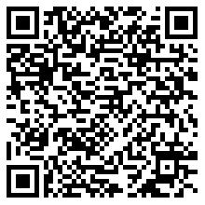
统一社会信用代码：91500115MAAC2GUG25
有效期限：自2024年11月14日至2029年11月13日止
发证机关： | （盖章）重庆市长寿区生态环境局
发证日期： | 2024年11月14日
中华人民共和国生态环境部监制 重庆市长寿区生态环境局印制

